# 百万大奖赛

## 入口



基本规则

1. 玩家点击游戏大厅“”进入百万大奖赛大厅

## 百万大奖赛大厅

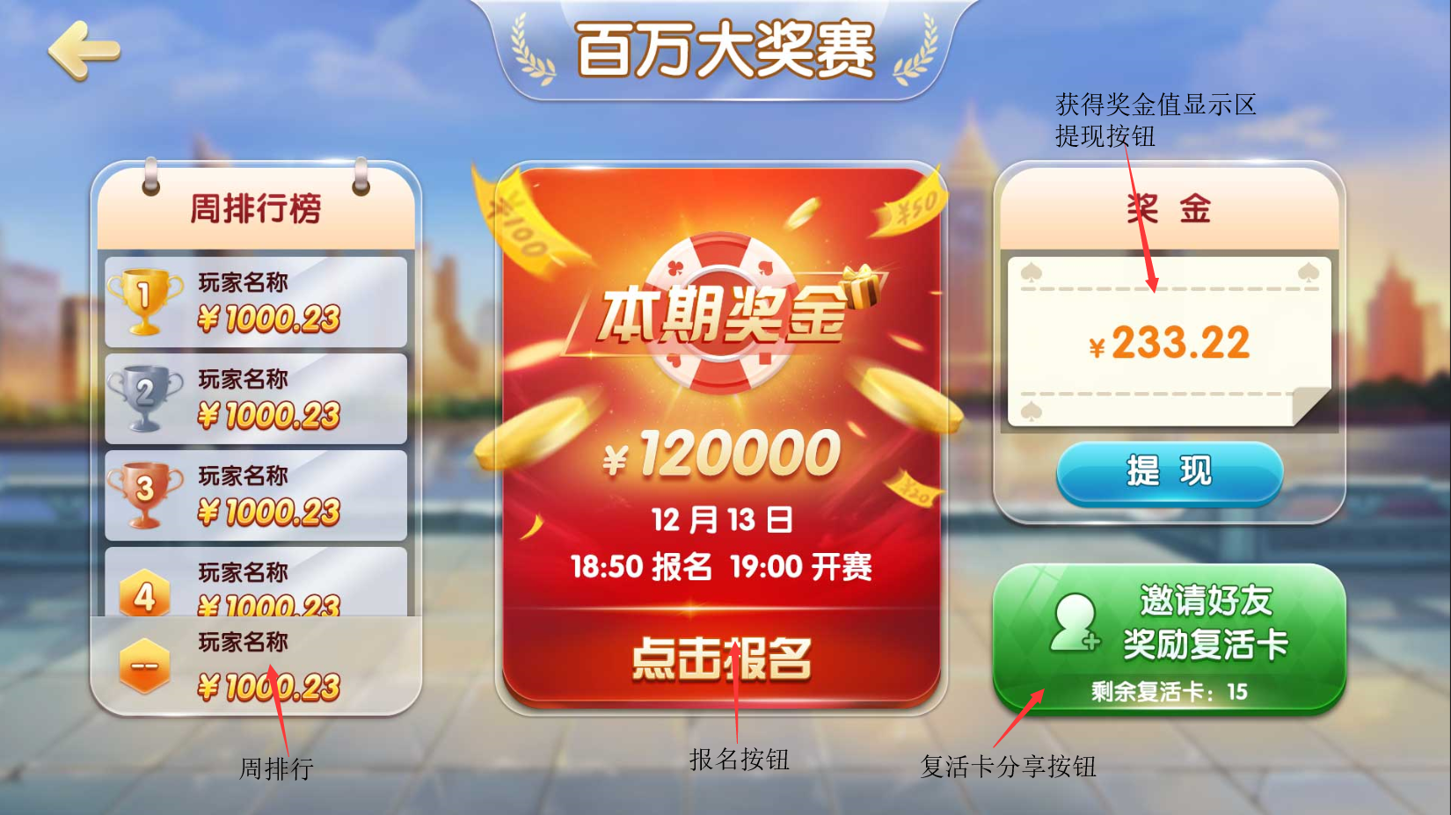

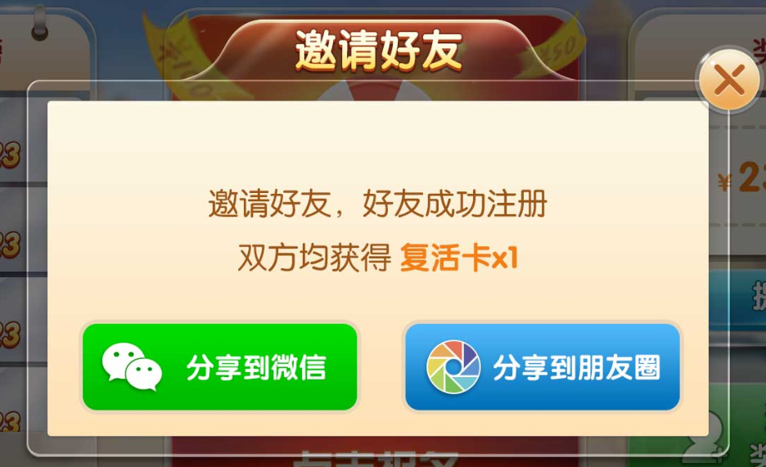

基本规则

1. 周排行：已玩家在百万大奖赛获得奖金数量进行降序排行，如金额相同随机选择进行降序排行
2. 报名按钮：分为3个状态、“报名提醒”、“点击报名”、“已开赛”、“无比赛”
3. 报名提醒：游戏今日有比赛，但为开赛情况下显示“报名提醒”状态，玩家点击后则会弹出提示窗“我们将在比赛开始前提醒您”
4. 点击报名：点击报名需判断玩家当日24小时内是否有“分享”记录未有分享，玩家点击“报名”时弹出分享窗并提示“分享游戏，关注公众号即可报名哟！”
5. 已开赛：报名按钮显示为“已开赛”则玩家点击不会有任何反馈，直到比赛结束后恢复为“报名提醒”
6. 无比赛：无比赛则报名按钮不会显示数据“报名时间”、“奖金金额”、等玩家也无法点击报名按钮
7. 奖金：显示玩家百万大奖赛获得奖金值总和（未提现），提现后显示为0
8. 复活卡：玩家点击复活卡按钮弹出分享界面提示“邀请好友，好友关注公众号下载app并登录双方都可获得复活卡X1”

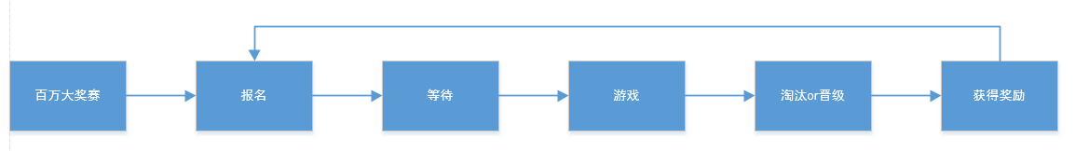**百万大奖赛流程**

## 报名成功等待

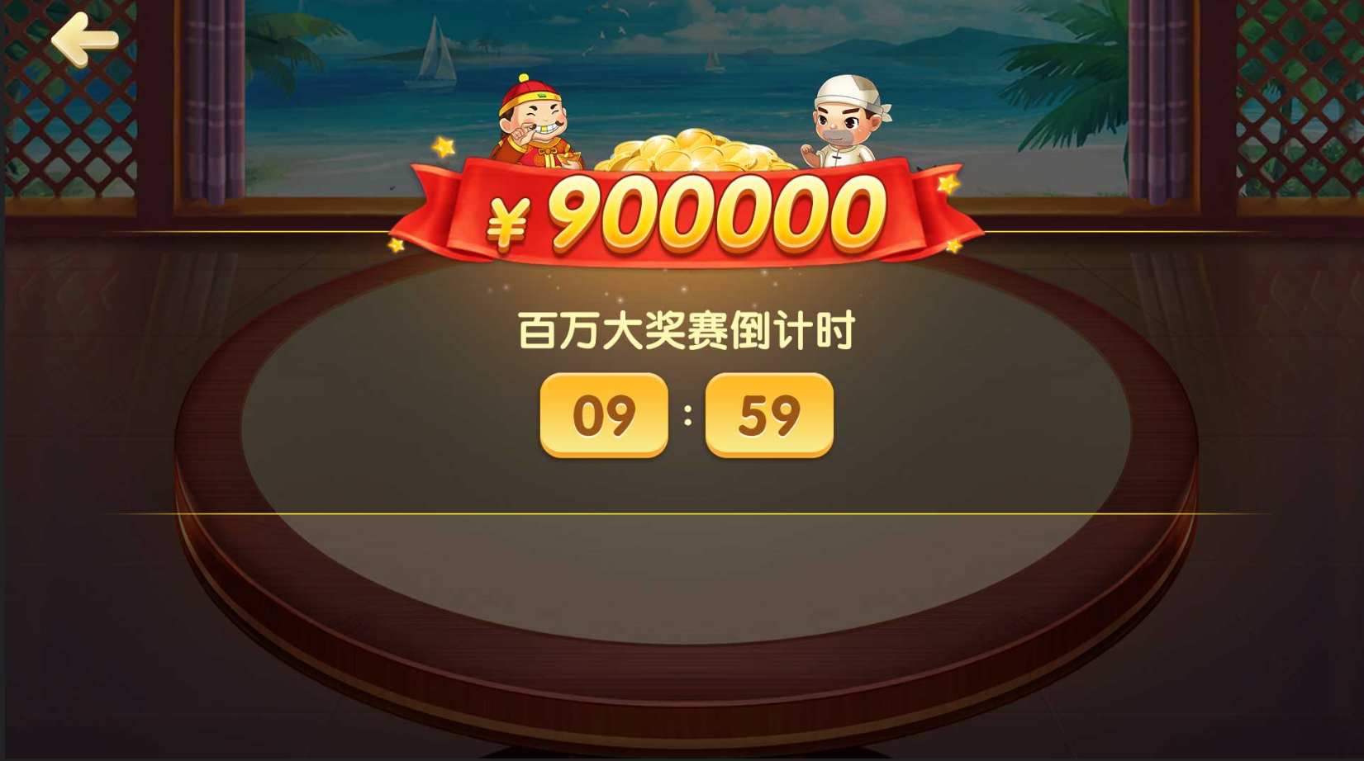

**基本规则**

1. 报名成功后玩家进入等待，并且根据设置提现报名时间和正式开赛时间，时差以倒计时方式显示百万大奖赛倒计时（具体配置参数列表）
2. 玩家在报名等待界面，会从屏幕处随机地方出现金蛋，玩家点击金蛋倒一定次数后金蛋破裂消失有概率获得钻石奖励（具体配置参数列表）（未制作）
3. 倒计时结束后进入正式比赛

## （三）游戏规则（游戏）

### i. 游戏模式

**基本规则**

1. 游戏模式采用“打立出局（积分晋级）”模式
2. 玩家进入比赛初始积分都为相同值（具体配置参数列表）
3. 玩家每局积分输赢都会导致积分增减
4. 玩家进入游戏采用匹配方式进行玩家分配
5. 玩家每完成一局游戏则会从新进入匹配池进行新一轮匹配，直到玩家被淘汰或比赛结束
6. 游戏基本规则还是采用经典斗地主模式，有加倍
7. 玩家积分一局由内输光为0，则该玩家所持有分数平分或给与获胜玩家，平分如出现小数则以（⌈先打完玩家⌉拿走积分，在是另外一位胜出玩家拿走 ）

**核心规则**

“打立出局”采用分段淘汰制，玩家每轮游戏结束时如果无法达到系统需求晋级分数则会被淘汰

玩家晋级=（积分大于或等于晋级需求）

玩家淘汰=（积分<晋级需求）

### ii. 匹配

由于比赛为淘汰制牌局人数会持续减少，玩家每完成一局游戏，无论输赢都将重新匹配一次牌桌，直到玩家积分不符合晋级标准被淘汰。

Y=剩余人数 X=玩家人数

X mod 3 =Y（具体需配置列表“牌桌最大人数”）

1. Y=1或2 则玩家继续等待其他玩家晋级或其他玩家从新进入匹配池中
2. Y=3 则将新开牌桌将Y剩余人数，置入新开牌桌中。

### iii. 奖金分配

百万大奖赛奖金，分配为进入奖励圈内玩家进行平分

奖励=最少奖励人数/奖金金额

### iiii . 复活

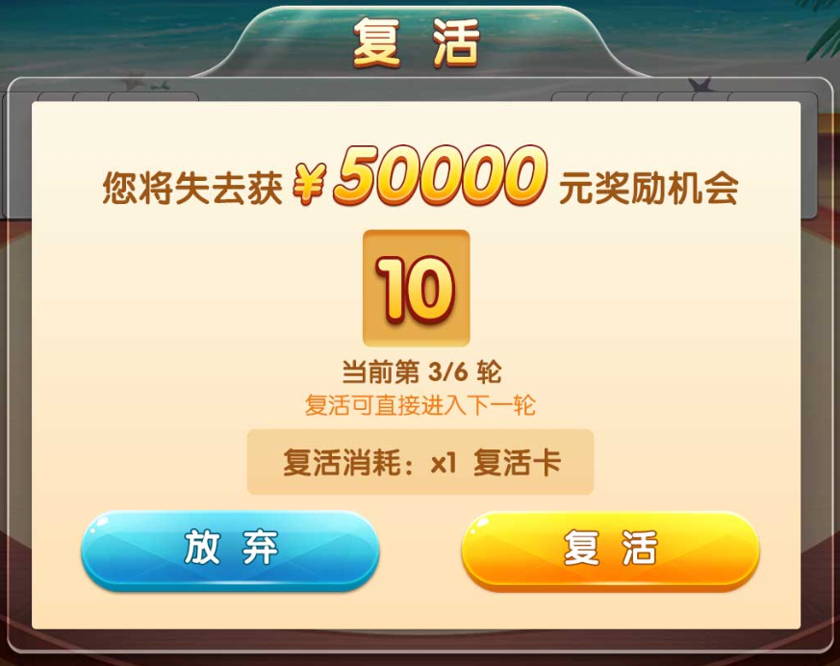

**基本规则**

1. 玩家可以在淘汰界面，点击“复活”按钮使用复活卡来进行复活
2. 玩家点击“放弃”则，查看是否有安慰奖
3. 玩家复活后直接晋级下轮游戏，但玩家复活后积分恢复至上轮晋级所需积分值
4. 获得奖励名次玩家无法复活
5. 复活选择有倒计时（具体配置参数列表）
6. 复活次数限制，玩家每复活1次就会减少一次复活次数（具体配置参数列表）

### iiiii. 安慰奖(真淘汰)

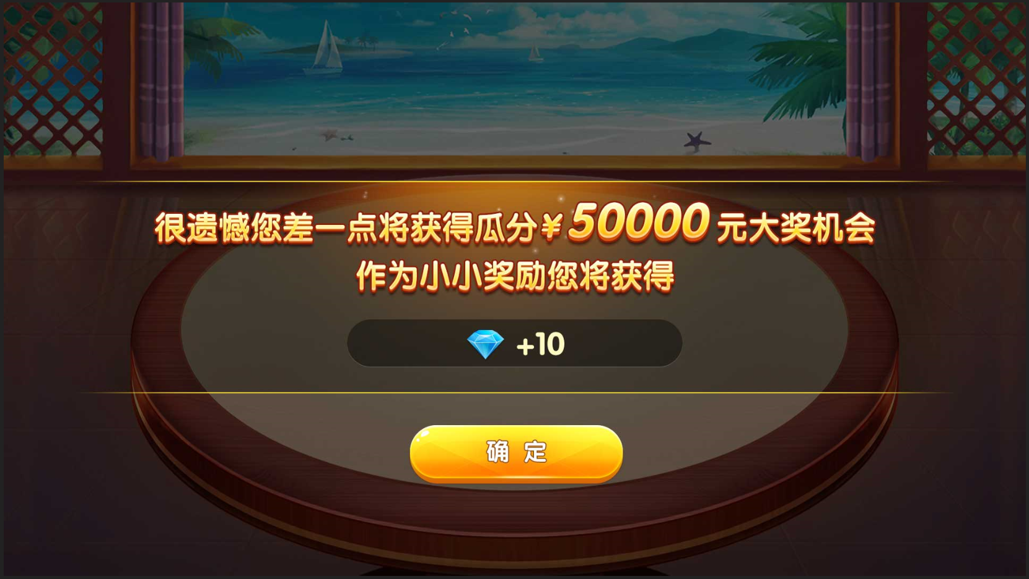

基本规则

1. 是否有安慰奖（具体配置参数列表）
2. 安慰奖是在玩家复活选择“放弃”后，显示安慰奖界面玩家点击“确定”后则返回“百万大奖赛”大厅
3. 安慰奖会直接发送至玩家包内无需领取
4. 领取安慰奖玩家才算作真正被淘汰
5. 未设置安慰奖将不会出现奖励提示文本“很遗憾您差一点将获得瓜分￥XXXXX元大奖机会”、“确定”按钮，玩家点击后返回百万大奖赛大厅

### iiiiii. 晋级

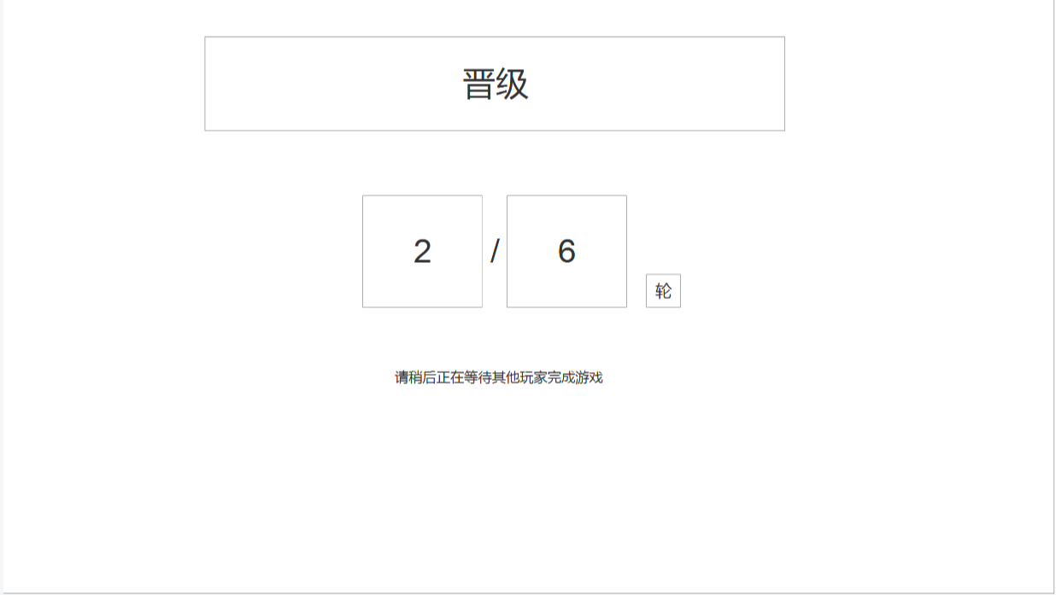

**基本规则**

1. 玩家符合晋级积分条件并起而完成一局比赛后，会提示晋级并让玩家在该处等待进行匹配

### iiiiiii. 完成游戏

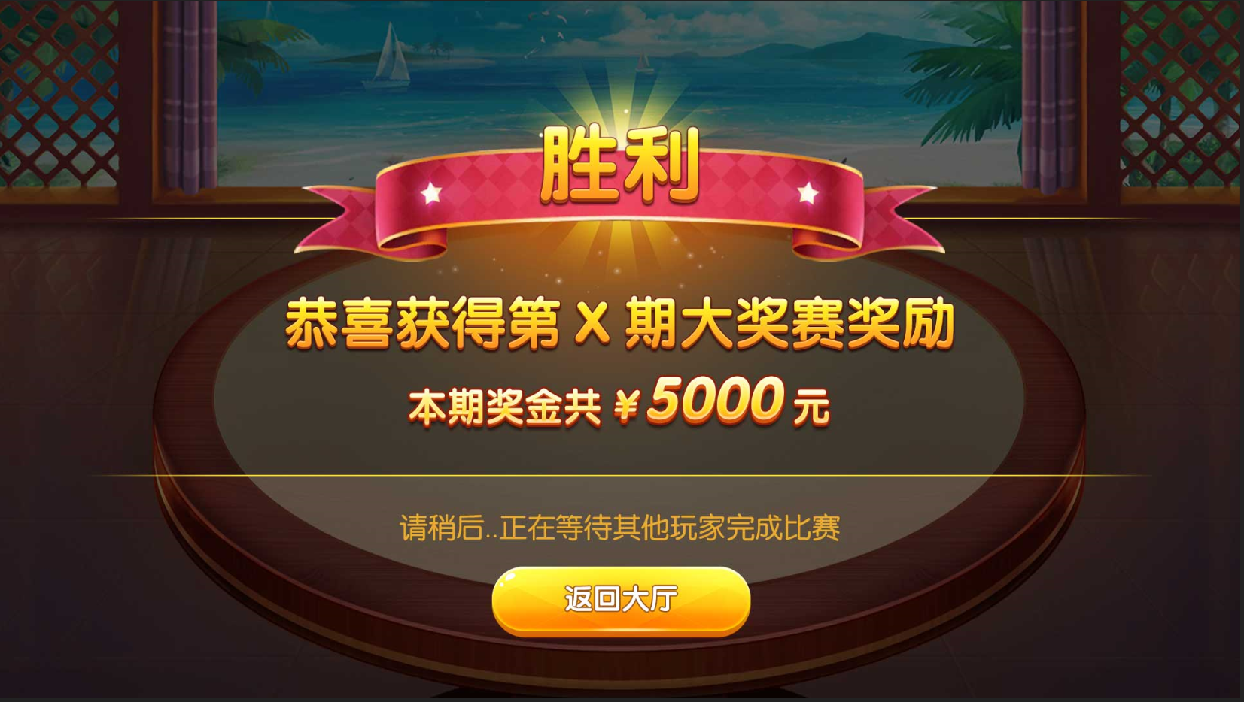

**基本规则**

1. 当玩家完成百万大奖赛规定局数，并且获得奖励后弹出提示窗玩家点击“返回大厅”则返回游戏大厅

### iiiiiiii．获得奖励



**基本规则**

1. 玩家必须完成规定游戏局数，进入大厅时提示该玩家瓜分获得多少金额
2. 该提示需等待所有玩家完成百万大奖赛，或游戏超时强行结束作为统一发奖提示

## 字段

|  |  |
| --- | --- |
| 字段 | 字段内容 |
| 开赛时间 | 月/日/时/分，月和日可不填，月不填则表示每月都有 |
| 提前报名 | 提前可报名时间、日/时/分，日不填则为小时 |
| 报名费用 | 货币类型可选1种及数量，最多可使用1种 |
| 报名人数限制 | 报名人数需最大值及最小值 |
| 复活 | 该局比赛是否重复报名开关，复活次数限制 ，复活系数值 |
| 奖励 | 最少获奖人数值，奖励货币类型与数量、奖励物品id或其他类型数据填写 |
| 初始积分 | 初始积分数量 |
| 底分 | 底分数值 |
| 晋级 | 晋级积分分段值、晋级人数值 |